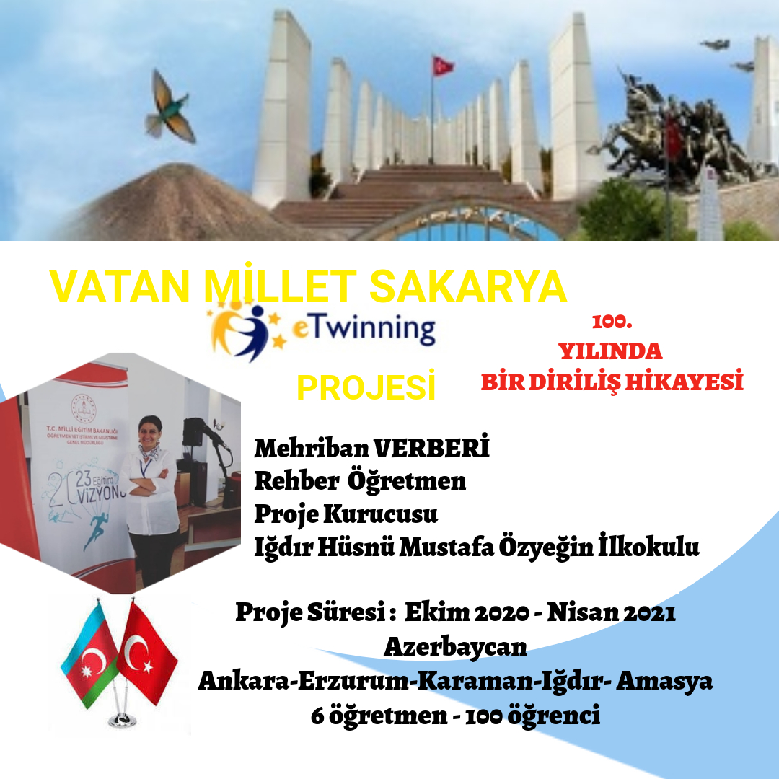Hüsnü Mustafa ÖZYEĞİN ilkokulu öğrencileri , rehber öğretmenleri Mehriban VERBERİ danışmanlığında “VATAN MİLLET SAKARYA” adlı eTwinning projesine katılarak çalışmalarına başlamıştır.
Bu projenin rehber öğretmenleri olarak öğrencilerimize tarih bilinci ve milli şuur kazandırmak amacıyla Sakarya Meydan Muharebesini proje konumuz olarak belirledik. Sakarya Meydan Muharebesi Ankara'nın Polatlı İlçesinde Sakarya Nehri kenarında 22 gün 22 gece süren dünyanın en uzun meydan muharebesidir.
Bu zaferin 100.yılını en anlamlı bir şekilde anmak için Türk ve Azerbaycanlı ortaklarımızla iş birliği içinde Sakarya ırmağı kenarında atalarımız tarafından yazılan diriliş efsanesinin ve atalarımızın fedakârlıkları karşısında üzerimize düşen vazifelerimiz olduğunu öğrencilerimize ve çevremize fark ettirmek amacıyla hazırlanan bir projedir.
2020 Ekim ayında başlayıp 2021 Nisan ayında sona erecek olan projemiz süresince ortaklarımızla birlikte Sakarya Meydan Muharebesinde yaşanan destanı; asker mektupları, şehit yakınları ile konferans, piyes seslendirmesi ve video oluşturarak hem bulunduğumuz çevremizde hem de farklı okullarda sergilenmesini sağlayarak bu tarihi zaferin daha etkili anlatılmasını sağlamak amacındayız.
Projemizin;

HEDEFLERİ
- Uzaktan eğitim sürecinde öğrencilerin proje kültürünü devam ettirmesi.
- Öğrencilerimize tarih bilinci ve miilli şuur kazandırmak,
- Güvenli internet kullanımı konusunda öğrencilerimizi bilinçlendirmek.
- Değerler Eğitimi alt basamaklarındaki değerlere sahip olmalarını sağlamak.
- İş birlikçi çalışma prensiplerini kavratmak, bireysel ve grup çalışmalarına katılmak,
- . Web 2.0 araçlarını yakından tanımaya teşvik etmek,
- Vatan Millet Sakarya ruhunu öğrencilerde yaşatmak,
- Vatanseverlik değeri konusunda öğrencilerimize rehberlik yapmak.
- Milli birlik ve beraberlik şuurunu kazandırmak.

ÇALIŞMA SÜRECI
Ekim: Tanışma- Okul -öğrenci tanıtımları yapılır.
Kasım: Proje logo/poster çalışmaları,
Aralık: Sakarya Meydan Muharebesi zaferinin araştırılması, (İnternet üzerinden Konferanslar düzenlenmesi )
Ocak: Sakarya Meydan Muharebesi Kahramanlarının araştırılması ve tanıtılması çalışmaları
Şubat: Sakarya Meydan Muharebesi asker mektuplarının araştırıp, öğrenciler tarafından seslendirmelerini öğrencilerimize yaptırarak vatana aidiyet duygusunu hissetmelerini sağlamak.
Mart: Sakarya Meydan Muharebesi ile ilgili şiirlerin araştırılması ve farklı okullardan öğrenci ekipleri kurarak şiir çalışmalarının yapılması.
Nisan: Sakarya Meydan Muharebesinin 100.yıl kutlamalarını Türk ve Azerbaycanlı ortaklarımızla iş birlikçi olarak yapma etkinliği, Sakarya Meydan Muharebesi ile ilgili işbirlikçi olarak bir tiyatro eserinin yazılıp seslendirilmesi.

BEKLENEN SONUÇLAR
1. Uzaktan eğitim sürecinde öğrencilerin proje kültürü içinde yer almasını sağlamak,
2. Öğrencilerimize tarih şuurunu kazandırmak,
3. Güvenli internet ağı içerisinde paylaşım yapmalarını sağlamak, proje sürecinde yaratıcı çalışmalarını paylaşma imkanı vererek öz güveni geliştirme,
4. İş birlikçi çalışma prensibiyle proje içerisindeki çalışmalarda yer alma,
5. Web 2.0 araçlarını kullanma,
6. Türk ve Azerbaycanlı ortaklarımızla birlikte Sakarya Meydan Muharebesi temalı tiyatro oyunları yazıp bunların ortak bir şekilde seslendirmesi ile ortaya çıkacak ürünün okullarda ve tarihi mekanlarda kullanılmasını sağlamak,
7. Vatan sevgisi temalı şiirleri karışık okul takımları çalışmaları ile yaparak iş birliğine ve iletişime dayalı ürünler ortaya çıkartmak,
8. Yaşanmış Sakarya Meydan Muharebesi mektupları araştırıp bunların seslendirmelerini öğrencilerimize yaptırarak vatana aidiyet duygusunu hissetmelerini sağlamak.

